**Задание 1 (задача 2):**

Cоздайте форму с текстовым полем, в которое пользователь вводит свой логин и кнопкой типа Submit. Далее после нажатия копки Submit вызывается php скрипт который проверяет, зарегистрирован ли этого пользователь. Зарегистрированных пользователей (разных логинов) должно быть 5. Если введен один из существующих логинов, должно выводится приветствие для этого человека. Например: введен логин sasha , должно быть выведено приветствие «Здравствуйте, Александр!». Если введен неизвестный логин должно быть выведено сообщение – «Вы не зарегистрированный пользователь».

**Ход работы:**

Для начала необходимо создать 2 файла lab1.html, содержащий форму для ввода данных и отправляющий POST запрос, по нажатию кнопки Login, во второй необходимый файл lab1.php, в котором сверяются введенные данные с массивом значений и зависимости от этого выводится сообщение. Пример работы скрипта приведен на рисунках 1, 2.



Рисунок 1 – Форма для ввода данных

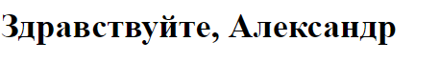

Рисунок 2 – Результат работы скрипта

Код файла lab1.html представлен ниже.

<html>

<head></head>

<body>

<form action="lab1.php" method="POST">

<label for="username">Username:</label>&nbsp;

<input type="text" name="username" id="username" size="10" title="Username" />

<input type="submit" name="login" value="Login" />

</body>

</html>

Код файла lab1.php представлен ниже.

<html>

<head></head>

<body>

<?php

//массив логинов и имен пользователей

$log = array (

'sasha' => "Александр",

'misha' => "Михаил",

'dasha' => "Дарья",

'nick' => "Никита",

'ars' => "Арсений"

);

//функция array_key_exists возвращает true если полученное значение из формы есть в массиве $log

if (array_key_exists($_POST['username'],$log)) echo "<h1> Здравствуйте, ".$log[$_POST['username']]." </h1>";

else echo "<h1> Вы не зарегистрированный пользователь </h1>";

?>

</body>

</html>

**Задание 2 (задача 7):**

Создайте функцию, которая в качестве аргумента получает произвольное число и затем выводит таблицу умножения на это число в виде (например) 3*1=3,3*2 =6 и т.д. до 3*10=30. Далее, вызывая эту функцию в цикле, получите в таблице (оформленной в HTML) таблицу умножения для чисел от 2 до 9.

**Ход работы:**

Для начала необходимо создать файл lab1(2).php, в котором 8 раз вызывается функция sad ($num), формирующая с помощью тэгов таблицы для строк и столбцов (tr,td) таблицу умножения для заданного аргумента. Результат работы скрипта приведен на рисунке 1.

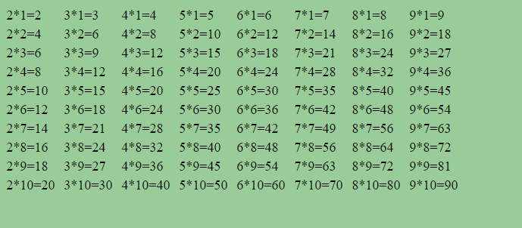

Рисунок 1 – Результат работы файла lab1(2).php

Код файла lab1(2).php представлен ниже.

<html>

<head>

</head>

<body bgcolor="#99cc99">

<?php

function sad ($num){

//таблица, находящаяся в столбце внешней таблицы

echo "<table>";

//вывод 10 строк в созданную вложенную таблицу

for ($i=1;$i<11;$i++){

echo "<tr>";

echo "<td>".$num."*".$i."=".$num*$i."</td>";

echo "</tr>";

}

echo "</table>";

}

//создание внешней таблицы с 1 строкой

echo "<table><tr>";

//вывод таблицы умножения для чисел от 2 до 9

for ($i=2;$i<=9;$i++){

echo "<td>";

sad($i);

echo "</td>";

}

echo "</tr></table>";

?>

</body>

</html>